NPM : 20241320039
Nama : Jilan Jalilah
Dosen : Ibu.Popom Dauni
Matkul : Pemrograman Python
Tanggal : Selasa, 20 Oktober 2026

Tugas Pertemuan 5
- Tugas Teori
- Jelaskan perbedaan mendasar antara list dan tuple dalam Python. Berikan contoh skenario di mana tuple lebih tepat digunakan daripada list, dan sebaliknya.
Jawab :
List dan tuple merupakan salah satu struktur data yang digunakan untuk menyimpan sekumpulan nilai.
Perbedaan utamanya:
- list dapat diubah (mutable) dengan menggunakan tanda[ ] dan List digunakan ketika data perlu ditambah, dihapus, atau diperbarui, misalnya daftar mahasiswa yang terus bertambah atau contoh lain yaitu daftar belanja.
- sedangkan tuple tidak dapat diubah setelah dibuat (immutable) dengan menggunakan tanda() dan Tuple digunakan ketika data perlu dipertahankan, misalnya koordinat lokasi atau pasangan nilai yang tidak boleh berubah.

- Mengapa set tidak mendukung pengindeksan seperti list dan tuple? Jelaskan kaitannya dengan implementasi hash table dan sifat unordered.
Jawab :
Set tidak mendukung indexing karena set merupakan kumpulan elemen unik yang tidak memiliki urutan posisi yang dijamin seperti list. Set dirancang untuk memeriksa keanggotaan, menghilangkan duplikasi, dan melakukan operasi himpunan.
Contoh :
angka = {10, 20, 30, 40}

print(20 in angka) # True

# print(angka[0]) # TypeError
Jika dijalankan, angka[0] menghasilkan TypeError karena set tidak mendukung pengaksesan berdasarkan indeks.
Kaitannya dengan hash table dan sifat unordered:
- Set memanfaatkan mekanisme hashing untuk menyimpan dan menemukan elemen secara efisien.
- Elemen tidak diakses berdasarkan urutan indeks seperti pada list.
- Urutan elemen ketika ditampilkan bukan sesuatu yang sebaiknya diandalkan oleh program.
- Apa yang dimaksud dengan hashable dalam konteks Python? Sebutkan tiga tipe data yang hashable dan tiga yang tidak hashable. Mengapa kunci dictionary harus hashable?
Jawab :
Hashable adalah objek yang memiliki nilai hash yang stabil selama masa hidupnya dan dapat digunakan sebagai kunci dictionary atau elemen set. Sebaliknya, objek non-hashable tidak dapat digunakan sebagai kunci dictionary.
Contoh tiga object hashable :
- Integer, misalnya 10.
- String , misalnya “mahasiswa”.
- Tuple yang seluruh elemennya hashable, misalnya (1,2).
Contoh tiga object non-hashable :
- List, misalnya [1,2,3].
- Dictionary, misalnya {“nama”: “ani”}
- Set , misalnya {1,2,3}
Dictionary menggunakan nilai hash untuk menentukan lokasi penyimpanan dan menemukan pasangan kunci-nilai dengan efisien. Kunci yang berubah secara tidak terduga dapat mengganggu proses pencarian. Karena itu, kunci dictionary harus hashable.
Catatan: tuple hanya hashable jika semua elemennya hashable. Tuple yang berisi list, misalnya (1, [2, 3]), tidak dapat digunakan sebagai kunci dictionary.

- Jelaskan mengapa pencarian keanggotaan (operator in) pada set memiliki kompleksitas O(1) sedangkan pada list O(n). Apa implikasi praktisnya untuk data besar?
Jawab :
Pencarian keanggotaan dilakukan menggunakan operator in.
- Pada set, pencarian rata-rata memiliki kompleksitas waktu \(O(1)\), karena hashing memungkinkan Python mencari elemen tanpa memeriksa seluruh elemen satu per satu.
- Pada list, pencarian memiliki kompleksitas waktu \(O(n)\) dalam kasus terburuk, karena elemen dapat diperiksa satu per satu sampai ditemukan atau sampai seluruh list selesai diperiksa.
Contoh :
# Pencarian pada set
data_set = {10, 20, 30, 40, 50}
print(40 in data_set)

# Pencarian pada list
data_list = [10, 20, 30, 40, 50]
print(40 in data_list)
Kedua program menghasilkan True, tetapi mekanisme pencariannya berbeda.
Implikasi praktis untuk data besar:
- Set lebih cocok jika program sering memeriksa apakah suatu data sudah ada.
- List lebih cocok jika urutan data penting atau data sering diakses berdasarkan indeks.
- Pencarian pada set tidak selalu \(O(1)\); dalam kasus terburuk akibat tabrakan hash, kompleksitasnya dapat menjadi \(O(n)\).
Contohnya, untuk memeriksa apakah ID mahasiswa sudah terdaftar di antara ratusan ribu ID, set biasanya lebih efisien daripada list.
- Apa perbedaan antara metode sort() dan fungsi sorted() pada list? Kapan sebaiknya menggunakan masing-masing?
Jawab :
Keduanya digunakan untuk mengurutkan data, akan tetapi cara kerjanya yang berbeda diantaranya :
Sort() : jenis Method list yang mengybah list asli dan mempunyai nilai kembaliannya itu None dan penggunaan list ali boleh berubah. Sedangkan
sorted() : memiliki jenis fungsi bawaan Python dan menghasilkan list baru dengan nilai kembalian list yang sudah diurutkan , dan penggunaannya yaitu Ketika data list asli harus dipetahankan.
Contohnya :
angka = [5, 2, 8, 1]

hasil = angka.sort()
print(angka)
print(hasil)

data = [5, 2, 8, 1]
hasil_baru = sorted(data)

print(data)
print(hasil_baru)

hasilnya :
[1, 2, 5, 8]
None
[5, 2, 8, 1]
[1, 2, 5, 8]

Catatan : Gunakan sort() jika ingin mengurutkan list asli tanpa membutuhkan salinan terpisah dan gunakan sorted() jika ingin mendapatkan hasil urutan baru sambil mempertahankan data asli.
Keduanya mendukung reverse=True untuk urutan menurun dan key untuk menentukan kriteria pengurutan.

- Tugas Praktik

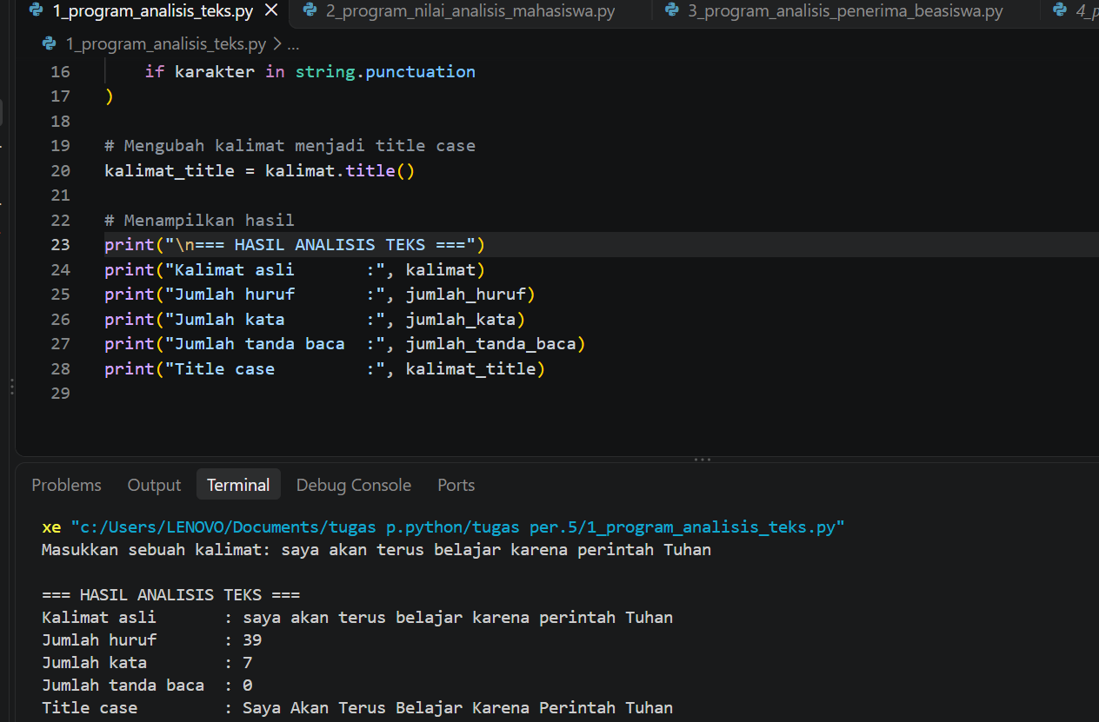
- program analisis teks
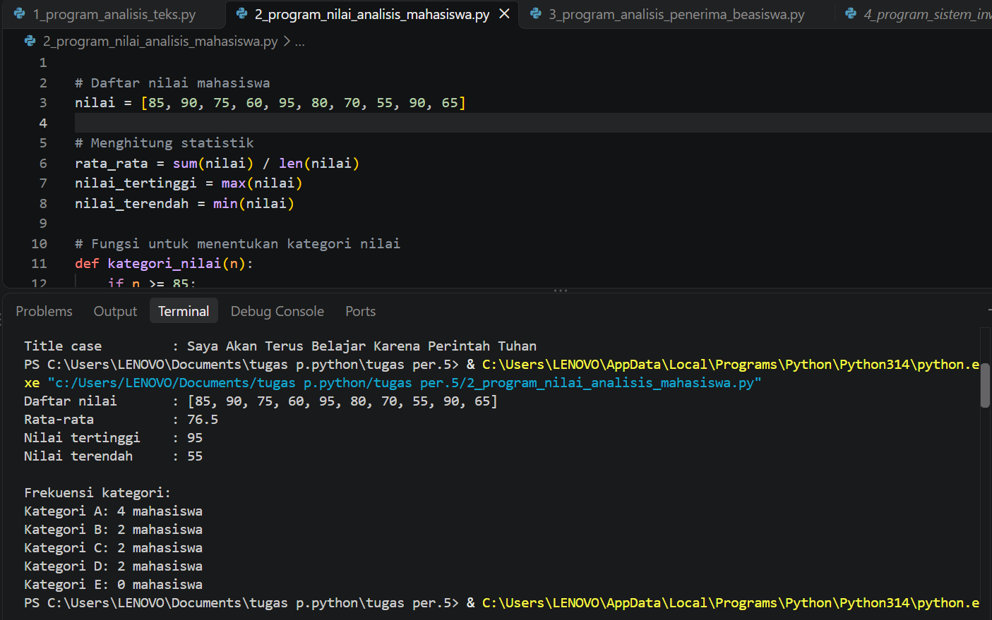
- program nilai analisis mahasiswa
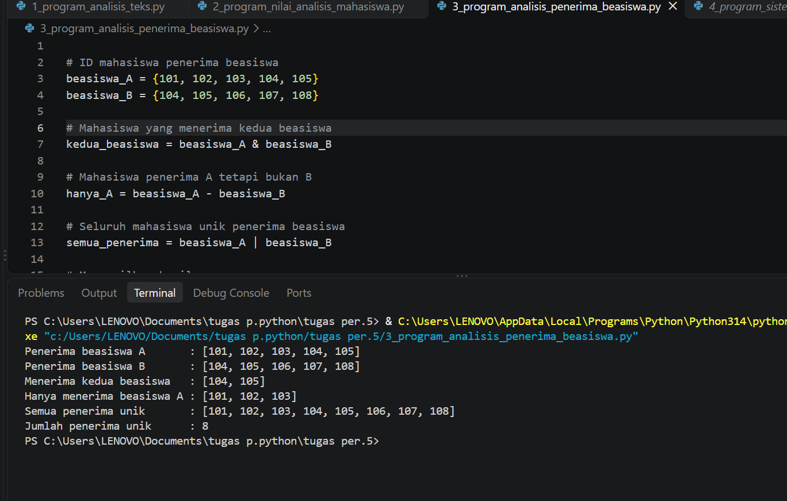
- program analisis penerima beasiswa
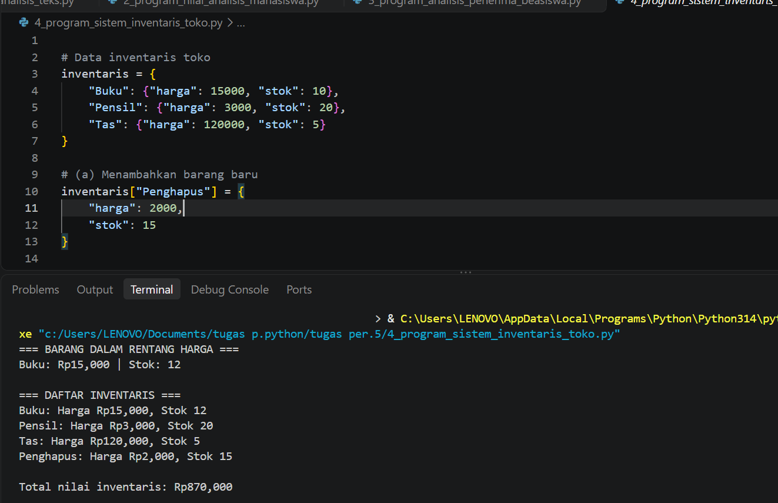
- program sistem inventaris toko
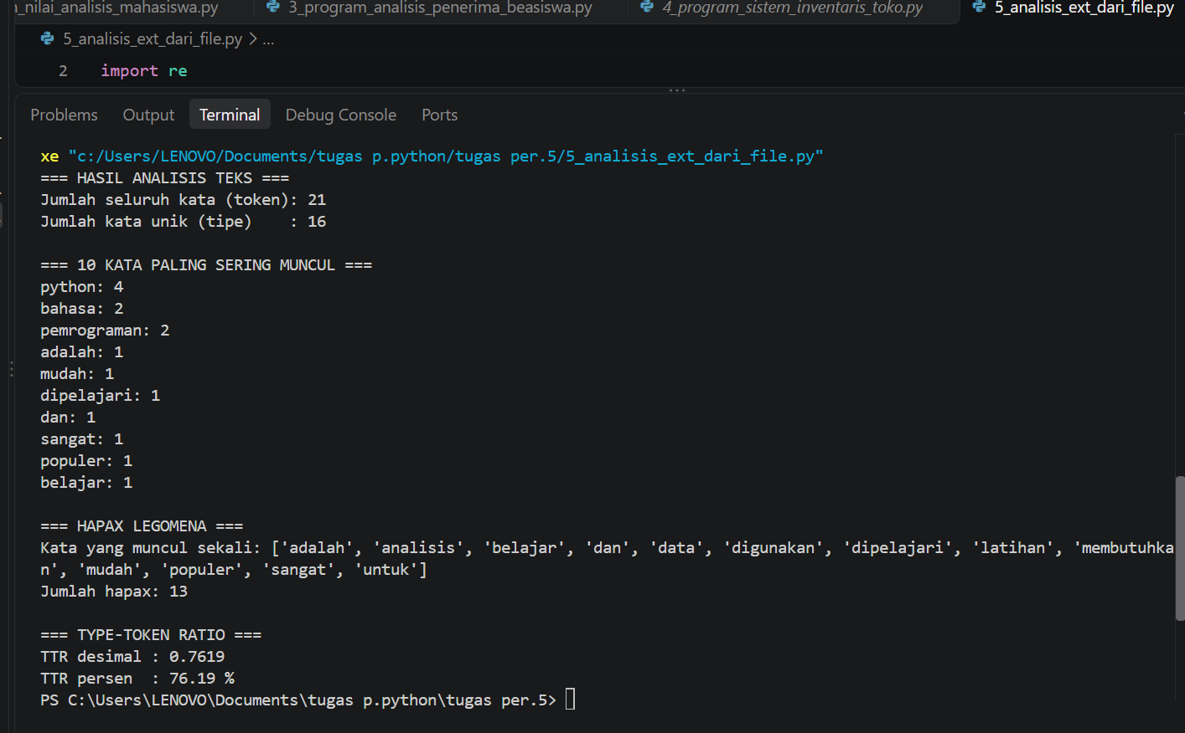
- program analisis teks dari file

